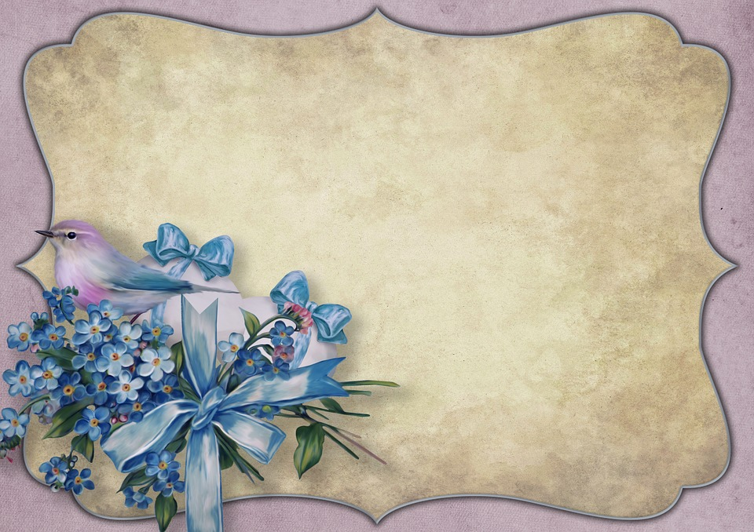
Krásné velikonoční svátky, plné pohody, radosti a Božího požehnání!

J.Vozáková

